**ВИЗУАЛИЗАЦИЯ ДАННЫХ ЛИНЗОВОГО ЧЕРЕНКОВСКОГО ТЕЛЕСКОПА LOLITA АСТРОФИЗИЧЕСКОГО КОМПЛЕКСА TAIGA**

Марков Александр Евгеньевич

Руководитель работы: Бонвеч Елена Алексеевна

ГБОУ Школа № 192, 119334, г. Москва, Ленинский пр-т, д. 34А,   
e-mail: alexmarkov.mail@yandex.ru

Ключевые слова: черенковский телескоп, визуализация данных, python проект.

Цели и задачи проекта – создание приложения с удобным интерфейсом для визуального анализа данных телескопа LOLITA, входящего в состав Астрофизического комплекса TAIGA [1] в Тункинской долине, и регистрирующего широкие атмосферные ливни от космических частиц сверхвысоких энергий.

Этапы выполнения работы включают знакомство с форматом данных, построение графиков импульсов фотоэлементов детектора, вывод данных в виде тепловой карты мозаики телескопа и создание итогового графического приложения (см. рис. 1).

Приложение для визуализации данных телескопа создано на языке Python 3 с использованием графической библиотеки PyQT, библиотеки для работы с данными pandas и библиотек Matplotlib и Seaborn для построения графиков.

Результатом проекта является приложение для визуализации и первичного анализа данных, полученных телескопом LOLITA. В этом проекте были заинтересованы ученые, работающие на Астрофизическом комплексе TAIGA, и сотрудники Научно-исследовательского института ядерной физики МГУ имени М.В. Ломоносова, они предложили выполнить этот проект и используют его в своей работе.

В качестве дальнейшего развития проекта, данное приложение можно будет доработать и использоваться для визуализации данных других астрофизических телескопов.

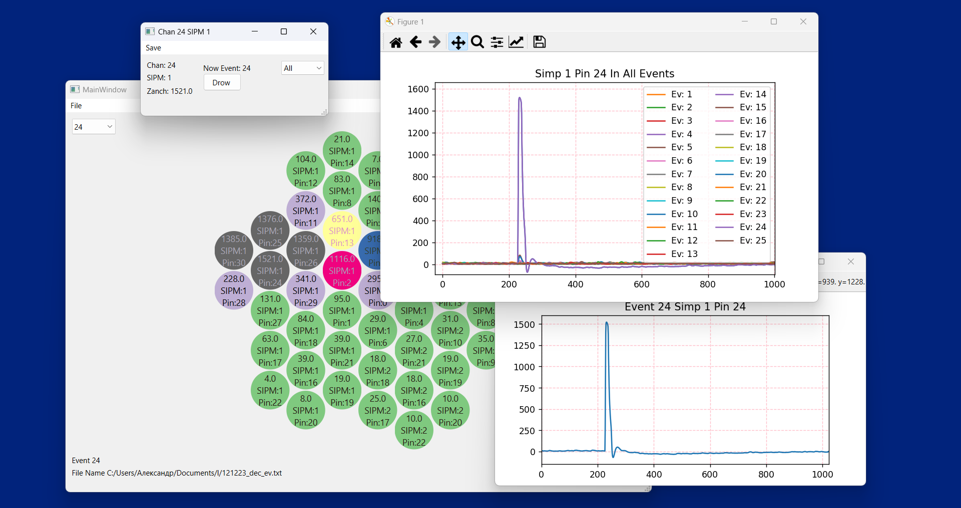

Рис. 1. Интерфейс программы

**ССЫЛКИ**

1. TAIGA — гибридный комплекс для многоканальной астрономии высоких энергий / Н. Буднев, Л. Кузьмичев, И. Астапов и др. // Журнал технической физики. — 2023. — Т. 93, № 12. — С. 1794